MEDICIÓN DE RADIACIÓN CÓSMICA

RESUMEN

INTRODUCCIÓN

El campo de radiación cercano a la órbita de la Tierra está compuesto por radiación electromagnética de diversa energía y por partículas cargadas de origen solar y galáctico. El rango de energías de los fotones y partículas recorre desde algunos eV (electrón-volts) hasta por encima de 10¹⁸ eV. En órbitas entre 200 km. y 600 km. el promedio de dosis de radiación absorbida dentro de una nave espacial es producida por los protones atrapados por el campo magnético terrestre, fuera de ella la dosis está dominada por los electrones de los cinturones de radiación que rodean a la Tierra.
Cuando la radiación cósmica galáctica y los protones del cinturón de radiación interactúan con los núcleos de un material blindante o con el tejido del cuerpo de los astronautas se producen partículas secundarias. En la mayoría de tales interacciones la partícula entrante eyecta nucleones fuera del núcleo blanco y continúa su camino como una partícula altamente energética. El núcleo blanco altamente excitado libera algunos nucleones adicionales y termina como núcleo estable o radiactivo. En las desintegraciones nucleares se producen neutrones y partículas alfa.
El objetivo del experimento es medir parte de la radiación a la que se encuentran expuestos las naves espaciales, los materiales y los astronautas cuando se realiza una misión espacial. Para ello se utilizaron detectores pasivos sensibles a radiación gama y a neutrones térmicos colocados dentro de diferentes dispositivos.

DETECTORES TERMOLUMINISCENTES (TLD).

Son cristales con impurezas en la red cristalina, que agregan niveles de energía en la "banda prohibida", donde pueden ubicarse los electrones del cristal. En la figura 1 puede observarse la representación de los niveles de energía del cristal, la banda de valencia BV corresponde a las energías de los electrones ligados a la red cristalina y la banda de conducción BC a las energías de los electrones desligados por agitación térmica o radiación. Las impurezas (activadores) o imperfecciones del cristal agregan los niveles de energía E y H, que en condiciones naturales están ocupados por huecos o electrones respectivamente. Estos son niveles metaestables para los electrones, que tienen un papel fundamental en el almacenamiento de electrones desprendidos por la absorción de radiación.
La radiación ionizante envía electrones de la banda de valencia a la banda de conducción, dejando huecos en BV. Algunos electrones regresan inmediatamente o en un breve lapso a la BV, emitiendo la energía excedente en forma de radiación electromagnética del rango visible. Pero otros quedan atrapados en los estados trampa E dejando huecos en la BV, que son llenados por los electrones de los niveles H. Así se forman pares hueco-electrón en los estados H y E respectivamente. A temperatura ambiente los electrones pueden recombinarse con los huecos en los centros de luminiscencia L, al aumentar la temperatura aumenta la probabilidad de recombinación, observándose así el fenómeno de termoluminiscencia. Mediante la calibración de estos detectores en una irradiación con una dosis conocida, puede obtenerse la luminiscencia producida en función de la dosis, y de esta forma utilizarlos para detectores de radiación.
En este trabajo se utilizaron TLD-700 y TLD-600 de LiF que difieren en sus concentraciones isotópicas. Dado que tienen una respuesta similar a radiación X y γ, pero diferente para neutrones, resultan adecuados para la evaluación de campos mixtos.

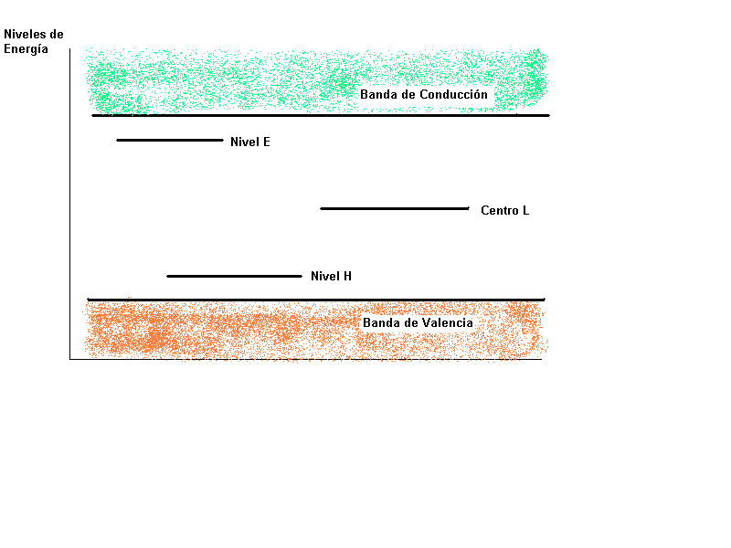
Figura 1- Niveles de energía en un cristal termoluminiscente.

DETECTORES DE TRAZAS (CR-39)

El CR-39 es un polímero conocido como Columbia Resin 39 (C₁₂H₁₈O₇). Ante la incidencia de protones, partículas α, o electrones secundarios producidos por las trayectorias de estas partículas, se producen rupturas en la cadena molecular de la macromolécula del CR-39. Estos daños permiten la formación de trazas producidas mediante ataque químico o electroquímico del polímero. Esto se debe a que el ataque químico se produce a mayor velocidad en las zonas de cadenas dañadas por la trayectoria de las partículas.
Para la detección de neutrones térmicos, se utilizan en este caso conversores nitrogenados (aire) para producir partículas α mediante interacción de nitrógeno con los neutrones.

DISPOSITIVOS EXPERIMENTALES

Para la medición de la dosis total absorbida de radiación γ se utilizaron TLD-700 colocados en Dosímetros personales, cajas acrílicas y esferas de Bonner???? (ver figuras XXX y ZZZ). En cada caso los cristales de LiF se colocan en pequeños contenedores de polietileno para lograr el equilibrio electrónico (ver figura YYY).

FiguraXXX-Esfera de Bonner de 3''. A la izquierda se encuentra el cilindro conteniendo TLD que se inserta dentro de la misma.

Figura ZZZ-Caja de acrílico de 4x4 cm. A la derecha se encuentra una plancha en la que se colocan los TLD, La misma se ubica entre las dos planchas de acrílico transparente (en este caso ya hay una).

Figura YYY-Contenedor de polietileno donde se insertan los TLD para lograr el equilibrio iónico.

En los mismos dispositivos se colocaron también TLD-600, que presentan una marcada respuesta a neutrones térmicos, a diferencia de los TLD-700. Utilizando las dosis absorbidas por los dos tipos de TLD puede medirse la dosis absorbida de neutrones.
El CR-39 se colocó dentro de dosímetros tipo Luzic-Badra.(ver figura %%%) Aquí los cilindros de polipropileno funcionan como moderadores de neutrones, y mediante capas intermedias de aire se logra la reacción entre el nitrógeno y los neutrones en la que se liberan partículas α , estas producen las trazas sobre el CR-39.

Estos dispositivos se colocaron dentro de un contenedor especial de aluminio diseñado por la NASA???? .Sus paredes tienen un espesor de 0,32 cm. y su tapa 1,6 cm de espesor. Dentro del mismo se ubican módulos individuales cuyo espesor en Al es de 0,23 cm (Ver figura $$$).
El contenedor viajó en el compartimiento de carga útil del transbordador espacial, permaneciendo en órbita durante 10 días.

Figura $$$- Modulo individual donde se colocaron los dispositivos experimentales. Este se colocaba dentro de una canasta cilíndrica de aluminio junto a otros módulos individuales idénticos.

Los dispositivos mencionados se colocan en el módulo individual separados por espuma de poliuretano, con la disposición que muestra la figura LLL. Utilizando todos los dispositivos se obtiene el valor de la dosis total absorbida durante el vuelo y la tasa de dosis.

Figura LLL-Distribución de los detectores en el módulo SEM.

LECTURA DE RESULTADOS

La información recogida con los TLD se leyó con lectores especialmente diseñados para producir el efecto termoluminiscente bajo condiciones totalmente controladas. Se utilizaron Lectores modelo Harshaw 3500 cuyas características básicas son: un sistema de calentamiento controlado, un sistema detector de luz emitida y su posterior conversión a una señal eléctrica. El material termoluminiscente se colocó en una platina que se calienta con una resistencia (Ver figura ###).

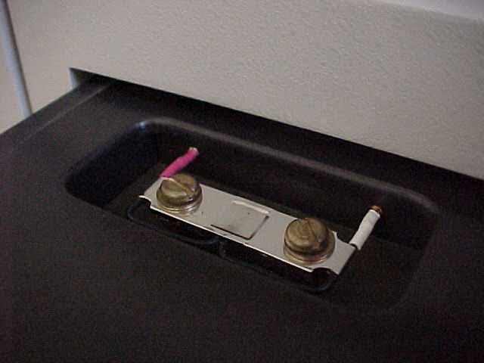
Figura###-Platina de la lectora Harshaw para la lectura de TLD.

Para reducir la señal no inducida por la radiación, los TLD son calentados en una atmósfera inerte durante su lectura, de gas nitrógeno. La temperatura de la bandeja se controló por una termocupla solidaria a la misma. Un sistema óptico que consiste en una lente colectora y un filtro infrarrojo focaliza la luz emitida por el TLD en el fotocátodo del fotomultiplicador que se encarga de traducir la señal lumínica a señal eléctrica. Mediante la integración de carga se obtiene la lectura en nanoCoulomb (nC). Un sistema de software permite observar la curva de intensidad en nC en función de la temperatura (figura XXX), el área de la misma determina la lectura.

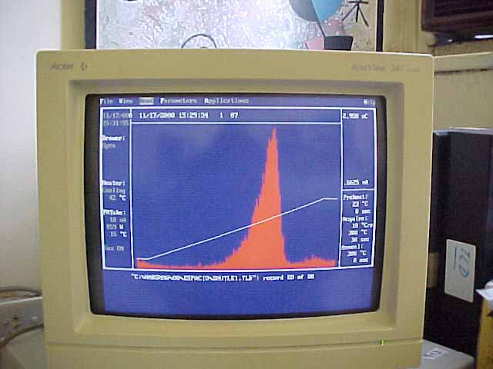

Figura XXX- Curva del luminiscencia (glowcurve) correspondiente a la lectura de un TLD-700, se grafica intensidad de corriente en nC en función de la temperatura.

Para la determinación de la dosis de radiación absorbida en un campo mixto utilizando TLD-600 y TLD-700 se necesita tener un conjunto de detectores cuya sensibilidad sea conocida. Debe realizarse una calibración de los mismos. Para la calibración se utiliza una fuente de $\text{Cs}$(cescio) emisor de radiación $γ$. Se obtiene la sensibilidad individual de cada TLD, comparando las lecturas individuales con la del promedio del total de TLD a ser calibrados. Así se obtiene el factor de sensibilidad$f_{\text{sen}s}$, el cual deberá considerarse en las lecturas individuales de cada TLD.
Con los TLD irradiados en γ y neutrones se obtienen las lecturas de cada uno individualmente, y a partir de estos resultados se determina el valor medio de la lectura en nC. para N TLDs $\left\langle L\right\rangle$, habiendo multiplicado la lectura individual de cada TLD $L_{i}$ por su $f_{\text{sen}s}$y luego se resta el valor medio del cero $\left\langle φ\right\rangle$ al valor medio obtenido. Los ceros se obtienen de un conjunto de TLD-600 y 700 que recibieron idénticas condiciones, exceptuando la irradiación en el espacio.

$\left\langle L\right\rangle =\frac{\sum_{i}^{N}{f_{{\text{sen}s}_{i}}\text{.}L_{i}}}{N}−\left\langle φ\right\rangle$ (7)

Con los valores medios para los TLD-700 y utilizando la calibración con $\text{Cs}$ se obtiene la dosis gamma correspondiente. (ver apéndice A).

Los valores medios obtenidos respectivamente para los TLD-600 y 700 deben restarse de manera de obtener la dosis absorbida correspondiente a la radiación neutrónica. La sensibilidad a radiación γ de los TLD-600 y 700 es diferente para una misma irradiación, esto debe tenerse en cuenta al realizar la resta. Utilizando una irradiación de calibración de un conjunto de TLD-600 y 700 ante una fuente de ¹³⁷Cs (emisor de γ), se obtienen las sensibilidades a γ, a partir de las lecturas medias en nC $\left\langle L_{6γ}\right\rangle$y $\left\langle L_{7γ}\right\rangle$:

$S_{6γ}=\frac{\left\langle L_{6γ}\right\rangle }{k_{a}\text{.}t_{i}}$ (8)
$S_{7γ}=\frac{\left\langle L_{7γ}\right\rangle }{k_{a}\text{.}t_{i}}$ (9)

Donde S_{6 γ} y S_{7γ} so las sensibilidades correspondientes a los TLD-600 y 700 respectivamente, $k_{a}$es la kerma en aire de la fuente y $t_{i}$el tiempo de irradiación.
Si la irradiación se realiza bajo equilibrio electrónico, y considerando despreciable la pérdida de energía por radiación de frenamiento, se cumple que el coeficiente de absorción másico de energía iguala al coeficiente de transferencia másico de energía. Bajo estas hipótesis se cumple que la dosis absorbida es numéricamente igual a la kerma, es por eso que se utiliza directamente la kerma en aire de la fuente para calcular la sensibilidad la cual relaciona la lectura en nC. con la dosis absorbida (medida en Gray).
Luego cualquier lectura de TLD-700 $\left\langle L_{7}\right\rangle$ deberá multiplicarse por la relación entre sensibilidades cuando deba restarse a una lectura con TLD-600, obteniendo la lectura equivalente ${\left\langle L_{7}\right\rangle }_{6}$:
Mision | Inclinación (˚) | Altitud (km) | Duración (hs) | Dosis Absorbida (μGy.d⁻¹)
SL1 | 57 | 250 | 247.5 | 92±9
Atlantis STS-101 | 51.6 | 260 | 236 | 81±39
D2 | 28.5 | 296 | 240 | 65±7
IML2 | 28.5 | 296 | 353 | 94±21
D1 | 57 | 324 | 168 | 182±20
IML1 | 57 | 348 | 194 | 112±3
MIR92 | 51.5 | 400 | 190 | 236±58
EUROMIR94 | 51.5 | 400 | 756 | 307±73

${\left\langle L_{7}\right\rangle }_{6}=\frac{S_{6γ}}{S_{7γ}}\left\langle L_{7}\right\rangle$ (10)

Ahora se está en condiciones de evaluar la dosis en un campo mixto.
Para la calibración se utilizó una fuente de Am-Be emisora de γ y neutrones. Considerando las ecuaciones (7) y (10) se obtiene la lectura para neutrones$\left\langle L_{6n}\right\rangle$:

$\left\langle L_{6n}\right\rangle =\left\langle L_{6}\right\rangle −{\left\langle L_{7}\right\rangle }_{6}$ (11)

Conociendo el tiempo de irradiación y la dosis irradiada se determina la relación entre la lectura en nC. y la dosis absorbida.

A las dosis obtenidas de los TLD que volaron en el transbordador, se les restó la dosis absorbida correspondiente a los vuelos en avión comercial con la ruta Bs. As.-Miami-Bs.As., según valores obtenidos en una simulación.

Con los datos medidos se obtuvo el siguiente resultado para dosis gamma (ver cálculos en apéndice):

tasa de dosis gamma = 80,9 ± 38,8 μgy/día

siendo la dosis total de 795 μgy.

En el caso de la dosis de neutrones, el resultado obtenido presenta un error relativo del orden del 100%, ya que no se contaba con gran cantidad de datos y los valores medidos son incluso más pequeños que el error en los ceros (nuevamente ver apéndice de cálculos).
##discutir escudo al, y propagacion de error, error por los ceros, mucho tiempo en tierra etc##
De todas formas, el valor obtenido para la tasa es:

Tasa promedio (neutrones): 0,241 mSv/día

que, repetimos, tiene un error del 100%.

Análisis de Resultados:

La dosis gamma determinada mediante los chips TLD 700 concuerda con la dosis esperada, según bibliografía (*).La siguiente tabla muestra los datos de otras misiones. En la misma se agregan los resultados obtenidos:

(*)Tabla1: Results of Dosimetric Measurements in Space Missions, Radiation Protection Dosimetry Vol. 70, n. 1-4, p.413-418 (1997), Nuclear Technology Publishing.

El siguiente es el gráfico correspondiente a la tabla anterior:
Figura SSS- Dosis absorbidas determinadas por el set completo de detectores ( ) comparado con lecturas de TLD 700 () y con cálculos de dosis para 10 g.cm⁻² () y 20 g.cm⁻² de protección de aluminio ()

La dosis de neutrones medida tiene un valor superior al esperado según la bibliografía ^{wwww}. Esto podría deberse a que el error de esta dosis resulta demasiado grande como para poder considerarla satisfactoria (del orden del 100%).

APÉNDICE A

Cálculos para la dosis gamma y neutrones medidas con TLD:

- Lecturas del vuelo con fondo:

esfera 3": (medidas en nC)

<L7b> : μ=5,779 σ=0,378
<L6b> : μ=9,281 σ=0,143

<L7c> : μ=5,974 σ=0,275
<L6c> : μ=9,126 σ=0,265

esfera 2": (medidas en nC)

<L7b> : μ=5,939 σ=0,275
<L6b> : μ=8,357 σ=0,063

<L7c> : μ=6,039 σ=0,276
<L6c> : μ=7,804 σ=0,414

Caja acrílico 4 cm (medidas en nC)

<L7> : μ=5,814 σ=0,061
<L6> : μ=8,138 σ=0,414

Caja acrílico 2 cm (medidas en nC)

<L7> : μ=6,028 σ=0,249
<L6> : μ=7,612 σ=0,408

Ceros (medidas en nC)

<07> : μ=2,935 σ=0,238
<06> : μ=3,723 σ=0,152

- Lecturas del vuelo sin fondo:

esfera 3": (medidas en nC)

<L7b> - <07> = 2,84
<L6b> - <06> = 5,56

<L7c> - <07> = 3,04
<L6c> - <06> = 5,44

esfera 2": (medidas en nC)

<L7b> - <07> = 3,00
<L6b> - <06> = 4,63

<L7c> - <07> = 3,10
<L6c> - <06> = 4,08

Caja acrílico 4 cm (medidas en nC)

<L7> - <07> = 2,88
<L6> - <06> = 4,42

Caja acrílico 2 cm (medidas en nC)

<L7> - <07> = 3,09
<L6> - <06> = 3,89

- Calibración con Cs¹³⁷ del 16/02/2001:

tasa de Ka(14/8/96) = 0,089 mgy/min
Δt= 4 años, 6 meses, 2 días = 4,5 años

tasa de Ka(16/02/2001) = K₀ * e ^{-[ln2*4,5a/30,2a]} = 0,08027 mgy/min

Δt irradiación = 27' 43" → K=2,225 mgy

TLD 700:
<L7> = 8,743 nC <07>= 0,69 nC

TLD 600:
<L6> = 9,249 nC <06>= 0,736 nC

- Sensibilidades a gamma:

S700 = (<L7> - <07>)/K = 3,62 nC/mgy

S600= (<L6> - <06>)/K = 3,826 nC/mgy

<L6γ> = 1,057*<L7γ>

Dosis Gamma:

Δt vuelo = 9,83 días

Dividiendo las lecturas sin fondo por las sensibilidades se obtiene:

Esfera 3":

base: dosis = 0,785 mgy → tasa dosis = 79,8 μgy/día
circ: dosis = 0,84 mgy → tasa dosis = 85,4 μgy/día

Esfera 2"

base: dosis = 0,83 mgy → tasa dosis = 84,3 μgy/día
circ: dosis = 0,86 mgy → tasa dosis = 87,1 μgy/día

Cajas Acrílico:

4 cm: dosis = 0,797 mgy → tasa dosis = 81 μgy/día
2 cm: dosis = 0,854 mgy → tasa dosis = 86,8 μgy/día

Promedio: Tasa Dosis = 84,07 μgy/día

Corrección: Restamos la dosis de los vuelos en avión (que no aparecen en los ceros) y le sumamos la dosis ambiental correspondiente a los días en vuelo (que se resto con los ceros pero no se debe considerar)

Tasa total promedio - 2*Dosis avion + Dosis ambiental durante periodo de vuelo =

826,4 μgy - 2*27,6 μgy + 24 μgy = 795 μgy

→ tasa de dosis en vuelo promedio corregida = 80,9 μgy/día

Realizando la propagación de errores (se considera para los datos originales un error de dos desvíos, E = 2*σ)
se obtiene para esta última medida un error:

E = ± 38,8 μgy/día

- Calibración de AmBe:

esfera 3": (medidas en nC)

<L7b> : μ=5,411 (única lectura)
<L6b> : μ=39,99 σ=0,205

<L7c> : μ=6,5 σ=0,39
<L6c> : μ=42,85 σ=1,147

esfera 2": (medidas en nC)

<L7b> : μ=7,237 σ=0,039
<L6b> : μ=18,2 σ=0,72

<L7c> : μ=6,838 σ=0,18
<L6c> : μ=17,515 σ=0,962

Caja acrílico 2 cm (medidas en nC)

<L7> : μ=7,297 σ=0,47
<L6> : μ=14,783 σ=0,79

Caja acrílico 4 cm (medidas en nC)

<L7> : μ=6,756 σ=0,1
<L6> : μ=18,683 σ=0,355

Ceros (medidas en nC)

<07> : μ=0,69 σ=0,2
<06> : μ=0,736 σ=0,18

<L6γ>=1,057*<L7γ> (de calibración con Cs)

Δt = 3 d, 18h, 30’ = 5430 minutos = 325800 s

ϕ AmBe = 1,14 neutrones/s
h*_{ϕ}= 391 psv.cm²

- Lecturas del vuelo sin fondo:

esfera 3": (medidas en nC)

<L7b> - <07> = 4,721
<L6b> - <06> = 39,25

<L7c> - <07> = 5,81
<L6c> - <06> = 42,11

esfera 2": (medidas en nC)

<L7b> - <07> = 6,547
<L6b> - <06> = 17,46

<L7c> - <07> = 6,148
<L6c> - <06> = 16,78

Caja acrílico 2 cm (medidas en nC)

<L7> - <07> = 6,607
<L6> - <06> = 14,05

Caja acrílico 4 cm (medidas en nC)

<L7> - <07> = 6,066
<L6> - <06> = 17,947

- Lecturas netas de neutrones: (<L6γ>=1,057*<L7γ>)

<L neta neutrones>=<L6>-<L6γ>

esfera 3”:

Lnn b = 34,26
Lnn c = 35,97

Esfera 2”:

Lnn b = 10,54
Lnn c = 10,28

ACR 2 cm: Lnn = 7,07

ACR 4 cm: Lnn = 11,53

- Cálculo de H*(10):

En la calibración, d= 70 cm

Tasa de ϕ = 1,14*10⁷ n/s / (4*π*(70 cm)² ) = 185,14 n/(s*cm2)

Tasa de H*(10) = Tasa de ϕ * h*_{ϕ} = 185,14 n/(s/cm2) *391 pSv.cm2 = 72389,5 pSv/s

H*(10) = 72389,5 pSv/s * 5430*60 s = 2,358*10¹⁰ pSv

H*(10) = 23,58 mSv

- Sensibilidades:

S = L nn / H*(10)

Esfera 3”:
Sb = 1,45 nC/mSv
Sc = 1,53 nC/mSv

Esfera 2”:
Sb= 0,447 nC/mSv
Sc= 0,436 nC/mSv

ACR 2 cm: S= 0,30 nC/mSv
ACR 4 cm: S= 0,436 nC/mSv

- Dosis de los que volaron:

Esfera 3”:
Sb = 1,766 mSv
Sc = 1,458 mSv

Esfera 2”:
Sb= 3,266 mSv
Sc= 1,835 mSv

ACR 2 cm: S= 2,067 mSv
ACR 4 cm: S= 3,75 mSv

- Tasas diarias:

Esfera 3”:
Sb = 0,179 mSv/día
Sc = 0,148 mSv/día

Esfera 2”:
Sb= 0,332 mSv/día
Sc= 0,187 mSv/día

ACR 2 cm: S= 0,21 mSv/día
ACR 4 cm: S= 0,38 mSv/día

Tasa promedio (neutrones): 0,241 mSv/día

